* Pham vi truy cap:

Chỉ cần đúng 1 trong các điều kiện, ví dụ protected chỉ cần đúng subclass, khác package vẫn đúng

Trong bài 83,

* Cơ chế hoạt động của phương thức colection.sort có truyền đối tượng comparator<>

Triển khai từ cao đến thấp

* Các phương thức contain(), remove() trong ArrayList trước khi dùng phải có hàm equals() để so sánh

* **Stack:** First in last out

Stack làm việc được với kiểu đối tượng, không làm việc với kiểu nguyên thủy, còn các kiểu dữ liệu nguyên thủy truyền vào push sẽ được ép về thành đối tượng

* Trong một số trường hợp, LinkedList có thể được sử dụng để triển khai Queue hoặc List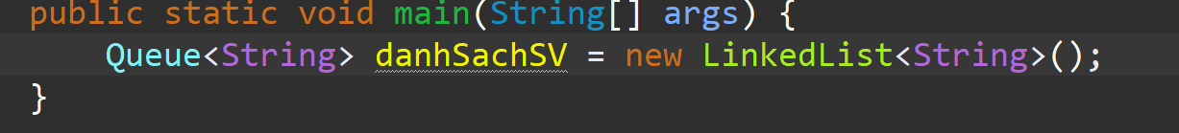

**e.getActionCommand()**

